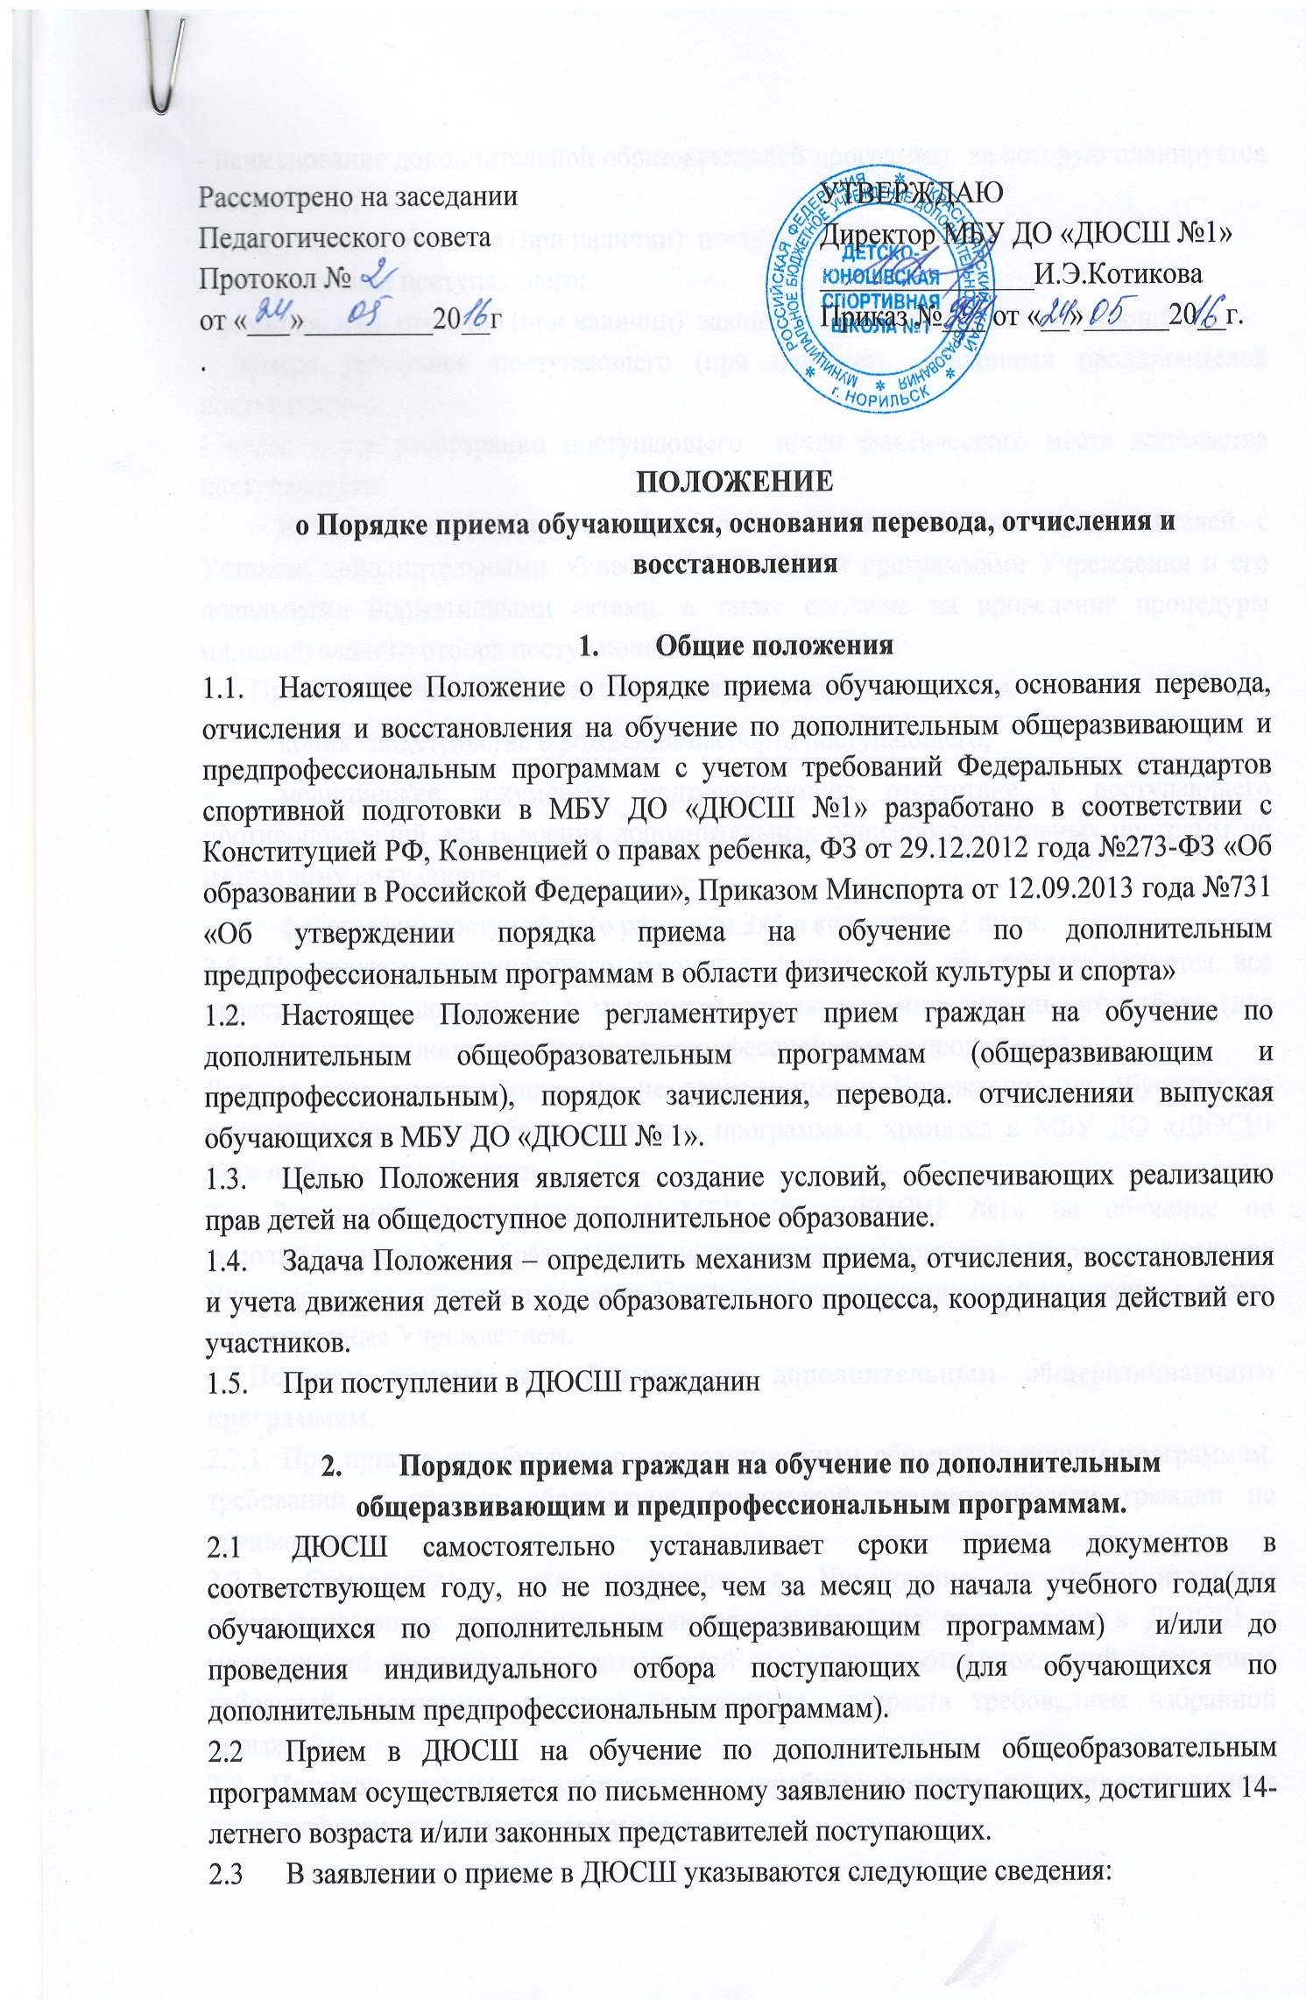- наименование дополнительной образовательной программы. на которую планируется поступление;
- фамилия, имя, отчество (при наличии) поступающего;
- дата рождения поступающего;
- фамилия, имя, отчество (при наличии) законных представителей поступающего;
- номера телефонов поступающего (при наличии), законных представителей поступающего;
- адрес места регистрации поступающего и/или фактического места жительства поступающего.
В заявлении фиксируется факт ознакомления законных представителей с Уставом, дополнительными общеобразовательными программами Учреждения и его локальными нормативными актами, а также согласие на проведение процедуры индивидуального отбора поступающего.
2.4. При подаче заявления представляются следующие документы:
- копия свидетельства о рождении/паспорта поступающего;
- медицинские документы, подтверждающие отсутствие у поступающего противопоказаний для освоения дополнительных общеобразовательных программ по избранному виду спорта;
- фотографии поступающего размером 3х4 в количестве 2 штук.
2.5. На каждого поступающего заводится личное дело, в котором хранятся все представленные документы и материалы результатов индивидуального отбора (для поступающих на дополнительные предпрофессиональные программы).
Личные дела поступающих, но не зачисленных в Учреждение на обучение по дополнительным общеобразовательным программам, хранятся в МБУ ДО «ДЮСШ №1» не более трех месяцев.
2.6. Зачисление, поступающих в МБУ ДО «ДЮСШ №1» на обучение по дополнительным общеобразовательным программам оформляется приказом директора Учреждения на основании решения Приёмной или апелляционной комиссии, в сроки, установленные Учреждением.
2.7.Порядок приема на обучение по дополнительным общеразвивающим программам.
2.7.1. При приеме на обучение по дополнительным общеразвивающим программам, требований к уровню образования, физической подготовленности граждан не предъявляется.
2.7.2. Основанием для зачисление в Учреждение по дополнительным общеразвивающим программам являются заявление на поступление в ДЮСШ и медицинский документ, подтверждающий отсутствие противопоказаний к освоению избранной программы, а также соответствие возраста требованиям избранной программы.
2.8. Порядок приема и зачисления в учебные группы по дополнительным предпрофессиональным программам.
2.8.1.Прием на обучение по дополнительным предпрофессиональным программам производится на основании результатов индивидуального отбора лиц, имеющих необходимые для освоения соответствующей образовательной программы способности в области физической культуры и спорта. Индивидуальный отбор проводится с целью выявления у поступающих физических, психологических способностей и (или) двигательных умений, необходимых для освоения соответствующих дополнительных предпрофессиональных программ по видам спорта.
2.8.2.Для проведения индивидуального отбора поступающих в ДЮСШ проводится тестирование. Информация о характере вступительных тестов и результатах, дающих право на поступление в ДЮСШ размещена на сайте Учреждения в сети Интернет. Также ДЮСШ вправе проводить просмотры, анкетирование, консультации для получения более точной и глубокой информации о поступающем.
2.8.3. В целях организации приёма и проведения индивидуального отбора поступающих в МБУ ДО «ДЮСШ №1» создается Приёмная и Апелляционная комиссии, деятельность которых регламентируется соответствующими нормативным локальными актами Учреждения.
2.8.4.При организации приема директор Учреждения обеспечивает соблюдение прав поступающих, прав их законных представителей, установленный законодательством Российской Федерации, гласность и открытость работы приемной и апелляционной комиссий, объективность оценки способностей и склонностей поступающих.
2.8.5. Не позднее, чем за месяц до начала приема документов, МБУ ДО «ДЮСШ №1» на своих информационных стендах и официальном сайте в информационной сети «Интернет» размещает следующую информацию и документы с целью ознакомления с ними законных представителей поступающих:
- Устав Учреждения;
- лицензия на осуществление образовательной деятельности (с приложениями);
- нормативные локальные акты, регламентирующие организацию образовательного и тренировочного процессов по дополнительным общеобразовательным программам;
- условия работы Приёмной и Апелляционной комиссий МБУ ДО «ДЮСШ №1» количество бюджетных мест в соответствующем году по дополнительным общеобразовательным программам (этапам подготовки, периодов обучения), а также количество вакантных мест для приёма поступающих;
- сроки приёма документов для обучения по дополнительным общеобразовательным программам в соответствующем году;
- сроки проведения индивидуального отбора поступающих в соответствующем году;
- формы отбора поступающих и его содержание;
- требования, предъявляемые к уровню физических (двигательных) способностей и к психологическим способностям поступающих;
- систему оценок (отметок, баллов, показателей в единицах измерения), применяемую при проведении индивидуального отбора поступающих;
- условия и особенности проведения индивидуального отбора для поступающих;
- сроки зачисления поступающих в МБУ ДО «ДЮСШ №1»;
- правила подачи апелляций по процедуре и/или результатам индивидуального отбора поступающих.
2.8.6. Количество поступающих на бюджетной основе для обучения по дополнительным общеразвивающим и предпрофессиональным программам, определяется учредителем МБУ ДО «ДЮСШ №1» в соответствии с муниципальным заданием на оказание муниципальных услуг на текущий год.
2.8.7. Приёмная комиссия МБУ ДО «ДЮСШ №1» обеспечивает функционирование специальных телефонных линий, а также, при имеющейся возможности, раздела сайта в информационно-телекоммуникационной сети «Интернет» для оперативных ответов на обращения, связанные с приемом поступающих.
2.9.Возраст зачисления обучающихся в ДЮСШ и наполняемость учебных групп устанавливается в соответствии с образовательными программами и федеральным стандартом спортивной подготовки по виду спорта.

- Организация проведения индивидуального отбора
поступающих на обучение по дополнительным предпрофессиональным программам

3.1. Индивидуальный отбор поступающих в МБУ ДО «ДЮСШ №1» проводит Приёмная комиссия.
3.2. МБУ ДО «ДЮСШ №1» самостоятельно устанавливает сроки проведения индивидуального отбора поступающих в соответствующем году, утверждаемые приказом директора Учреждения.
3.3. Индивидуальный отбор поступающих проводится в формах, предусмотренных МБУ ДО «ДЮСШ №1», с целью зачисления граждан, обладающих способностями в области физической культуры и спорта, необходимыми для освоения дополнительной предпрофессиональной программы с учетом федеральных стандартов спортивной подготовки по виду спорта.
3.4. Процедура проведения индивидуального отбора поступающих предусматривает возможность присутствия посторонних лиц (законных представителей поступающих, представителей общественных организаций и других лиц) с разрешения руководителя Учреждения.
3.5. Результаты индивидуального отбора объявляются не позднее, чем через три рабочих дня после его проведения.
3.6. Объявление указанных результатов осуществляется путем размещения фамильного списка-рейтинга с указанием системы оценок, применяемой в Учреждении, и самих оценок (отметок, баллов, показателей в единицах измерения), полученных каждым поступающим по итогам индивидуального отбора.
3.7. Данные результаты размещаются на информационном стенде и на официальном сайте МБУ ДО «ДЮСШ №1» в информационно-телекоммуникационной сети «Интернет» с учетом соблюдения законодательства Российской Федерации в области персональных данных.
3.8. МБУ ДО «ДЮСШ №1» предусматривается проведение дополнительного отбора для лиц, не участвующих в первоначальном индивидуальном отборе в установленные Учреждением сроки по уважительной причине (вследствие болезни или по иным обстоятельствам, подтвержденным документально), в пределах общего срока проведения индивидуального отбора поступающих.

4. Подача и рассмотрение апелляции, повторное проведение отбора
поступающих на обучение по дополнительным предпрофессиональным
программам

4.1. Законные представители поступающих вправе подать апелляцию по процедуре и (или) результатам проведения индивидуального отбора в Апелляционную комиссию не позднее следующего рабочего дня после объявления результатов индивидуального отбора.
Апелляция рассматривается не позднее одного рабочего дня со дня её подачи на заседании Апелляционной комиссии, на которое приглашаются законные представители поступающих, подавшие апелляцию.
Для рассмотрения апелляции секретарь Приёмной комиссии направляет в Апелляционную комиссию протоколы заседания приёмной комиссии, результаты индивидуального отбора.
4.2. Апелляционная комиссия принимает решение о целесообразности или нецелесообразности повторного проведения индивидуального отбора в отношении поступающего, законные представители которого подали апелляцию.
Данное решение принимается большинством голосов членов Апелляционной комиссии, участвующих в заседании, при обязательном присутствии председателя комиссии. При равном числе голосов председатель Апелляционной комиссии обладает правом решающего голоса.
Решение Апелляционной комиссии оформляется протоколом, подписывается председателем и доводится до сведения подавших апелляцию законных представителей поступающего под роспись в течение одного рабочего дня с момента принятия решения, после чего передается в Приёмную комиссию.
4.3. Повторное проведение индивидуального отбора поступающих проводится в течение трех рабочих дней со дня принятия решения о целесообразности такого отбора в присутствии не менее двух членов Апелляционной комиссии.
4.4. Подача апелляции по процедуре проведения повторного индивидуального отбора поступающих не допускается.

5. Порядок зачисления поступающих в образовательную организацию

5.1. Зачисление поступающих в МБУ ДО «ДЮСШ №1» на обучение по дополнительным общеразвивающим и предпрофессиональным программам оформляется приказом директора Учреждения на основании решения Приёмной комиссии или Апелляционной комиссии.
5.2. При наличии мест, оставшихся вакантными после зачисления по результатам индивидуального отбора поступающих на обучение по дополнительным предпрофессиональным программам, Учредитель может предоставить Учреждению право проводить дополнительный приём поступающих.
Зачисление на вакантные места проводится по результатам дополнительного индивидуального отбора.
5.3. Дополнительный индивидуальный отбор поступающих осуществляется в сроки и в порядке, установленные МБУ ДО «ДЮСШ №1».

6. Порядок перевода обучающихся по дополнительным предпрофессиональным программам

6.1. Перевод обучающихся с одного года (этапа) обучения на другой осуществляется при условии выполнения ими требований к уровню освоения дополнительной предпрофессиональных программы с учетом требований федеральных стандартов спортивной подготовки.
6.2. На основании выполнения (положительной динамики) требований промежуточной аттестации директор, на основании решения педагогического совета, издает приказ о переводе обучающихся на следующий год (этап) обучения. Проведение промежуточной аттестации регламентируется соответствующим нормативным локальным актом Учреждения.
6.3. Если на одном из годов (этапов) подготовки результаты не соответствуют программным требованиям и требованиям, установленными Федеральными стандартами спортивной подготовки по видам спорта, перевод на следующий этап подготовки не допускается.
6.4 Лицам, проходившим обучение по дополнительным предпрофессиональным программам и не выполнившим предъявляемые программой требования, может предоставляться возможность продолжить обучение на том же году (этапе) подготовки в порядке, предусмотренным Уставом Учреждения. Такие лица могут решением Педагогического совета продолжить обучение повторно, но не более одного раза.
6.5. Лицам, проходившим обучение по дополнительным предпрофессиональным программам и не выполнившим предъявляемые программой требования более одного раза, предоставляется возможность продолжить обучение по общеразвивающим программам, на основании решения Педагогического совета.
6.6. Отдельные лица, проходящие обучение по дополнительным предпрофессиональным программам, не достигшие установленного возраста для перевода в группу следующего года обучения, в исключительных случаях, могут быть переведены раньше срока на основании решения Педагогического совета, при персональном разрешении врача.

7. Основания и порядок отчисления

7.1. Основанием отчисления обучающегося из МБУ ДО «ДЮСШ №1» является:
- личное заявление обучающегося, его родителя (законного представителя);
- медицинское заключение о состоянии здоровья обучающегося, препятствующее его дальнейшему обучению;
- завершение обучения;
- как крайняя мера дисциплинарного взыскания.
7.2.Отчисление несовершеннолетнего обучающегося как крайняя мера дисциплинарного взыскания применяется к обучающимся, достигшим пятнадцати лет, за неоднократное совершение дисциплинарных проступков. указанная мера дисциплинарного взыскания применяется, если иные меры дисциплинарного взыскания (замечание, выговор) и меры педагогического воздействия не дали результата и дальнейшее пребывание обучающегося в МБУ ДО «ДЮСШ № 1» дискредитирует звание спортсмена (отрицательно сказываются на имидже команды), оказывает отрицательное влияние на других обучающихся. нарушает их права и права работников Учреждения, а также нормальное функционирование школы.
7.3.Отчисление несовершеннолетнего обучающегося как мера дисциплинарного взыскания не применяется, если сроки ранее примененных к нему мер дисциплинарного взыскания истекли и (или) меры дисциплинарного взыскания сняты в установленном порядке.
7.4. Решение об отчислении детей – сирот, оставшихся без попечения родителей, принимается с согласия комиссии по делам несовершеннолетних и защите их прав и органа опеки и попечительства.
7.5. В случае прекращения отношений между МБУ ДО «ДЮСШ №1» и родителями (законными представителями) по инициативе родителей, последние обязаны письменно или устно уведомить администрацию МБУ ДО «ДЮСШ №1» или тренера-преподавателя о своих намерениях с указанием причин и обстоятельств принятого решения.
7.6. Тренер-преподаватель обязан в течение 3 дней с момента получения уведомления от родителей (законных представителей) представить администрации МБУ ДО «ДЮСШ №1» ходатайство об отчислении обучающегося.
7.7. Отчисление обучающихся оформляется приказом директора Учреждения с указанием причин.

8. Выпускники ДЮСШ
8.1. Обучающийся, полностью освоивший дополнительную общеобразовательную программу (общеразвивающую либо предпрофессиональную) и успешно прошедший итоговую аттестацию, считается выпускником и отчисляется из МБУ ДО «ДЮСШ №1» приказом директора Учреждения.
8.2. Обучающимся, полностью освоившим дополнительную общеобразовательную программу (общеразвивающую либо предпрофессиональную) и успешно прошедшим итоговую аттестацию, выдается документ установленного образца о получении дополнительного образования, присвоении разряда (при условии выполнения).
8.3. Обучающимся. успешно закончившим обучение, педагогическим советом ДЮСШ выдается рекомендация для поступления в образовательные организации среднего и высшего профессионального образования по профилю деятельности ДЮСШ.
8.4.Лицам, не освоившим полный объем образовательной программы, выдается справка установленного образца.

9. Восстановление обучающихся

9.1. Лица, проходившие обучение по дополнительным предпрофессиональным программам, имеют право на восстановление для обучения при наличии свободных бюджетных мест, с сохранением прежних условий обучения при условии выполнения программных требовании соответствующих этапу обучения.
9.2. Восстановление на обучение по дополнительным предпрофессиональным
программам осуществляется по заявлению родителей (законных представителей), решением аттестационной комиссии, на основании выполнения нормативов по общей и специальной физической подготовке в соответствии с требованиями дополнительных предпрофессиональных программ.

10. Отказ в зачислении в ДЮСШ
10.1.Основание отказа в зачислении граждан в ДЮСШ:
- наличие медицинских противопоказаний для освоения избранной образовательной программы;
- несоответствие возраста поступающего возрасту зачисления в ДЮСШ по избранной образовательной программе;
- по результатам индивидуального отбора на основании решения приемной комиссии или апелляционной комиссии.
10.2. Отказ в приеме граждан в ДЮСШ направляется заявителю в письменном виде за подписью директора с указанием причин отказа в течение 10 дней с момента подачи заявления или со дня принятия решения приемной или апелляционной комиссии.

11. Заключительные положения
Настоящее Положение является локальным актом МБУ ДО «ДЮСШ № 1» и действует бессрочно, либо до замены его новым или отмены в связи с выявившимися противоречиями из-за изменений в законодательстве Российской Федерации.

